1、退休及校外劳务费发放人员备案书样例

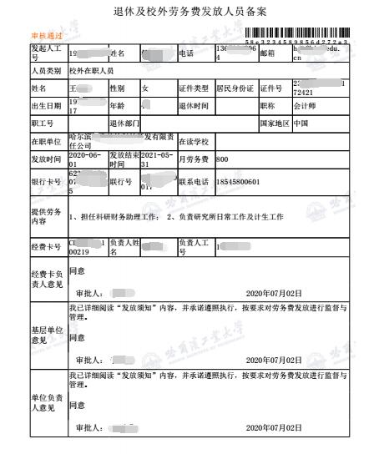

2、原有返聘退休人员备案书样例

